企業名：㈱エイチエイチエス(HHS Corp.、Ltd)
会社概要 www.hhskorea.com
・生体信号（Biosignal）技術を用いた安全システム構築の専門企業
・脳波を用いた安全管理システムを構築
・生体信号処理及び解釈・AI・ビックデータ解釈分野のスタートアップ企業（2016年創立）

HHSの市場性
・世界で初めて脳波とIT技術を組み合わせた安全管理システムは、安全に対する認識が高まるなか有効性のある技術である。
・建設や産業施設などの現場における事故を事前に予防できるためリスク費用に対する負担が減る。
・筋電図センサーを用いた運動管理方法およびシステムで特許取得

製品紹介
・生体信号技術を用いたスマート安全管理管制システム＆産業用安全ヘルメット
－生体信号を処理する技術と産業用安全ヘルメットなどに応用できる製品の製造およびサービスに関する技術
－生体信号処理装置モジュールで産業現場の労働者の身体的状態をリアルタイムでモニタリングできる。
－脳波安全ヘルメット ＋ モジュール（クリップ式）：脳波安全ヘルメットのデザイン特許取得
－製造業、建設・土木などの労働者、医療（治療・入院患者）

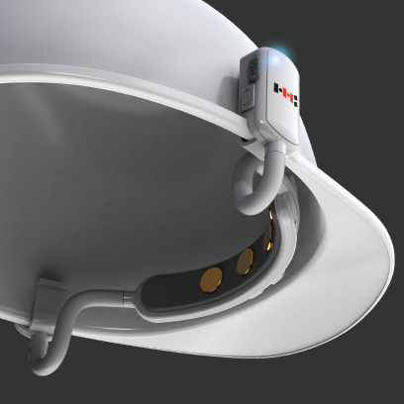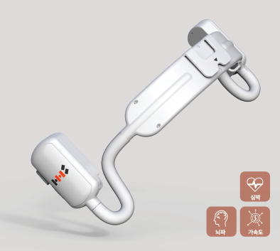
モジュール付きの 産業用安全ヘルメット モジュール（HW）
・スマートフィトネスシステム
－筋電図センサーを用いた運動管理方法およびシステム
－筋電図計測器が運動時間につれて変化する生体信号を収集する。
－オンラインブレンドのPinyfinyを通じてフィトネス講師に伝わる生体信号データに基づいて運動プランを立てることができる。

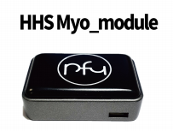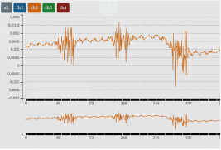
モジュール 個人別のデータ データ解釈

・主要機能
－生体信号の一つである脳波の状態を収集、計測、解釈し、リアルタイムでモニタリング
－脳波安全ヘルメット：ヘルメットとモジュールとを分離できる設計
生体信号＋AI＋ビックデータ→先端産業安全管制システムの構築

韓国技術ベンチャー財団

